MEDIENMITTEILUNG

Biel, 10. Juli 2025
Neue Studiengangsleitung Bachelor Architektur

Nelly Pilz und Matthew Phillips übernehmen die Leitung des Studiengangs Bachelor Architektur der Berner Fachhochschule BFH per 1. August 2025 von Daniel Boermann, der in den Ruhestand tritt.

Die neue Co-Studiengangsleitung hat sich vor rund einem Jahr in einem mehrstufigen Verfahren aus einem hochkarätigen Bewerber*innenfeld durchgesetzt. Bereits seit Oktober engagieren sich Nelly Pilz und Matthews Phillips mit reduziertem Pensum für den Studiengang und arbeiten intensiv mit Daniel Boermann an einer reibungslosen Übergabe. Gleichzeitig verantworteten sie das Thesis-Semester 2025, das erste Anzeichen ihrer Lehrphilosophie spüren lässt.

Neben ihrer eigenen Praxistätigkeit haben Nelly Pilz und Matthew Phillips viel Erfahrung in Lehre und Hochschulmanagement gesammelt, unter anderem an der Royal Danish Academy, der Kingston School of Art, der London School of Architecture, der TU Berlin, der HSLU und der ETH Zürich, wo sie seit 2018 respektive 2019 tätig sind.

Das Departement Architektur, Holz und Bau freut sich, dass mit Nelly Pilz und Matthew Phillips zwei weltoffene, motivierte und ideenreiche Persönlichkeiten gewonnen wurden. Ihre internationale Erfahrung, ihr visionäres Denken und ihre Passion für die Lehre haben das Wahlgremium überzeugt.

Praxisnähe, Interdisziplinarität und Nachhaltigkeit
Der bisherige Studiengangsleiter Daniel Boermann prägte das Profil des Bachelor Architektur in den vergangenen 14 Jahren massgeblich. Unter seiner Leitung wurde der Studiengang generalistischer und stärker auf die interdisziplinäre Zusammenarbeit aller Beteiligten ausgerichtet. Zunehmend fanden auch Themen des nachhaltigen Bauens und der Kreislaufwirtschaft Platz im Studienplan. Das Departement Architektur, Holz und Bau dankt Daniel Boermann für seinen grossen Einsatz.

Zitat

«Wir sind dankbar und freuen uns sehr über die Möglichkeit, auf dem starken Vermächtnis unseres Vorgängers, Daniel Boermann, aufzubauen. In der ausgeprägten technischen, nachhaltigkeitsorientierten und interdisziplinären Kultur sehen wir grosses Potenzial.»

Nelly Pilz und Matthew Phillips, Co-Studiengangleitung Bachelor Architektur ab 2025/26

Weitere Informationen

Personenprofil Nelly Pilz
https://www.bfh.ch/de/nelly-pilz

Personenprofil Matthew Phillips
https://www.bfh.ch/de/matthew-phillips

Studiengang Bachelor Architektur
www.bfh.ch/ba-architektur

Departement Architektur, Holz und Bau
www.bfh.ch/ahb

Kontakte
Lâra Wiederkehr, Leiterin Ressort Lehre & Weiterbildung, +41 34 426 41 52, lara.wiederkehr@bfh.ch

Beatrice Saurer, Leiterin Kommunikation, +41 32 321 62 33,
beatrice.saurer@bfh.ch

Bild

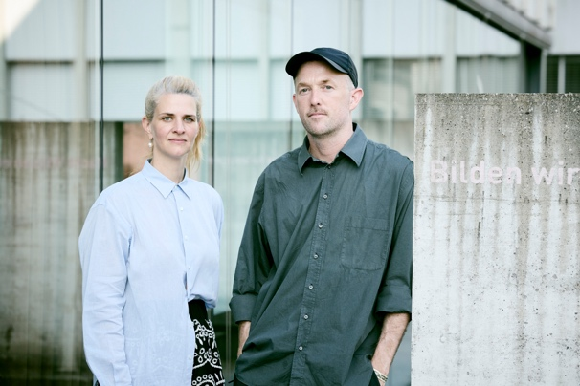
Nelly Pilz und Matthew Phillips sind ab dem Herbstsemester 2025/26 gemeinsam für den Studiengangleitung Bachelor Architektur verantwortlich.

Foto zvg / Alexander Jaquemet

